

**KEMENTERIAN KEWANGAN MALAYSIA**

KANDUNGAN

|  |  |  |
| --- | --- | --- |
| **BIL** | **TAJUK** | **M/S** |
| 1.0 | PENGENALAN | 3 |
| 1.1 | LANGKAH-LANGKAH UNTUK MEMBUKA SISTEM PPENTADBIRAN SSJP | 3 |
| 1.2 | MENU SISTEM PENTADBIRAN | 4 |
| 1.3 | MODUL PENDAFTARAN PENGGUNA | 4 |
| 1.3.1 | SENARAI PAPARAN PENDAFTARAN PENGGUNA | 8 |
| 1.3.2 | SENARAI RINGKASAN CAPAIAN MODUL | 9 |
| 1.4 | MODUL BAHAGIAN / AGENSI MOF | 10 |
| 1.5 | MODUL KATAKUNCI | 12 |
| 1.5.1 | SENARAI PAPARAN KATAKUNCI | 15 |

# 1.0 PENGENALAN SISTEM PENTADBIRAN

Sistem ini dibangunkan untuk menyokong Sistem Pengesanan Soal Jawab Parlimen. Secara ringkasnya fungsi utama modul ini ialah:

1. pendaftaran pengguna
2. menyimpan profil pengguna
3. menyimpan kata kunci (*keyword)* yang akan digunakan oleh sistem-sistem yang dibangunkan
   1. LANGKAH-LANGKAH UNTUK MEMBUKA SISTEM PPENTADBIRAN SSJP
4. Klik 1X ikon pelayar web .
5. PC pengguna perlu capaian ke pelayar web iaitu *Internet Explorer* 7.0 atau *Mozilla Firefox* 3.5.2
6. Pada ruang Alamat *url,*taipkan *url*. <https://ssjp.treasury.gov.my/tadbir>

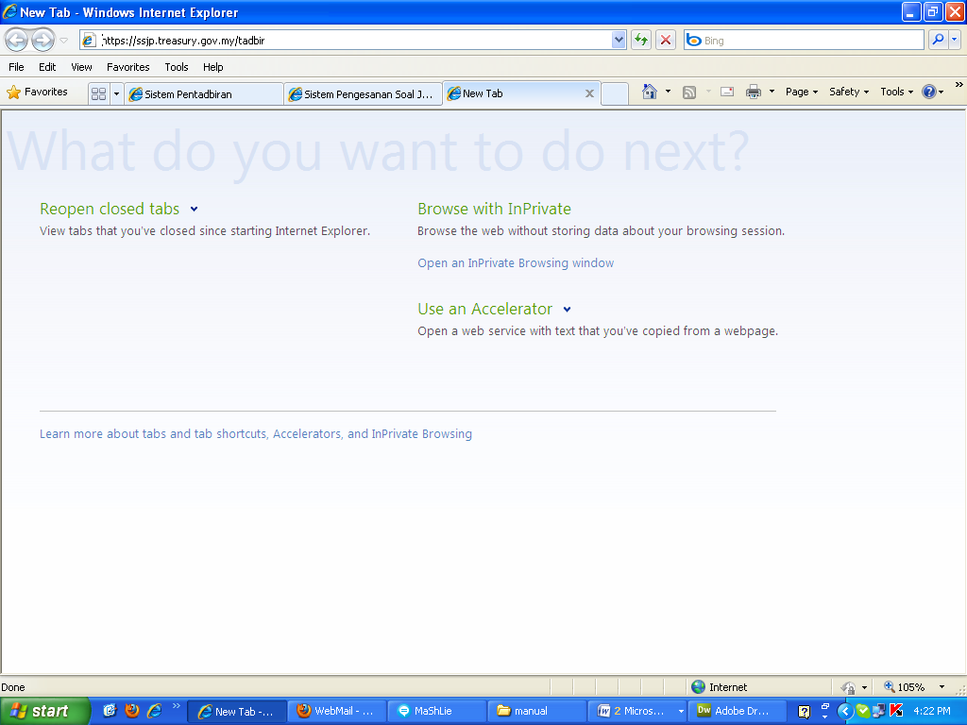

1. Skrin login akan dipaparkan seperti gambarajah 1

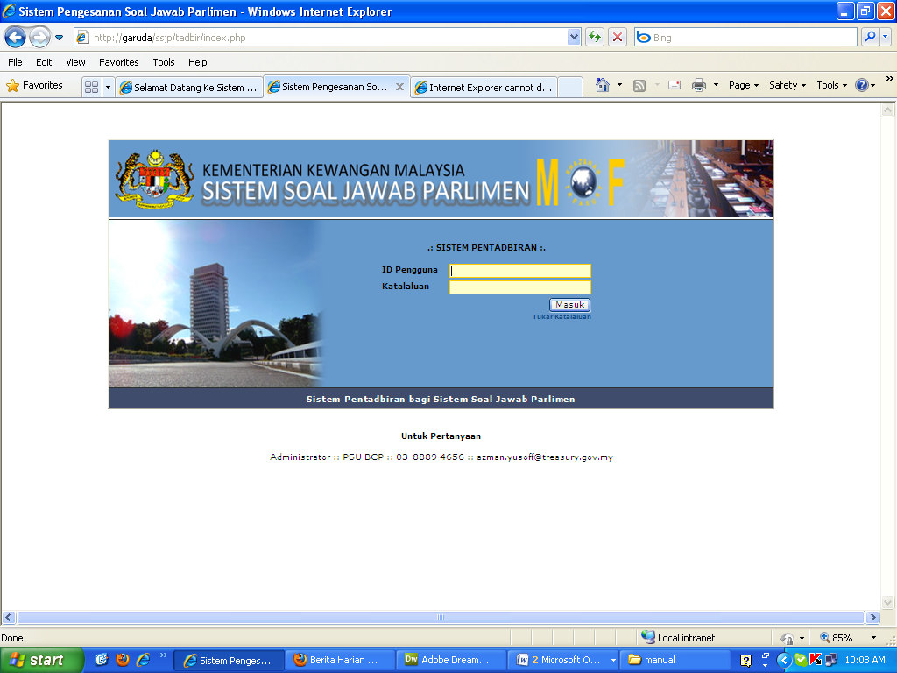

Gambarajah 1

5. Masukkan **ID Pengguna** dan **Katalaluan** yang betul dan klik butang 

## MENU SISTEM PENTADBIRAN

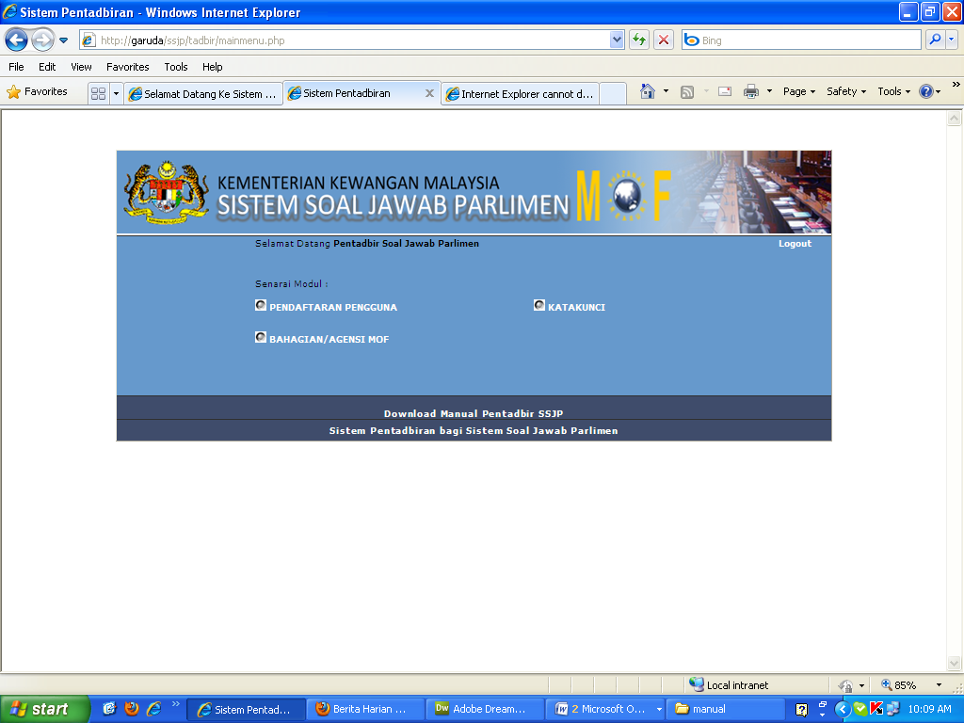

Pentadbir sistem perlu klik pada pautan **Pendaftaran Pengguna**

## MODUL PENDAFTARAN PENGGUNA

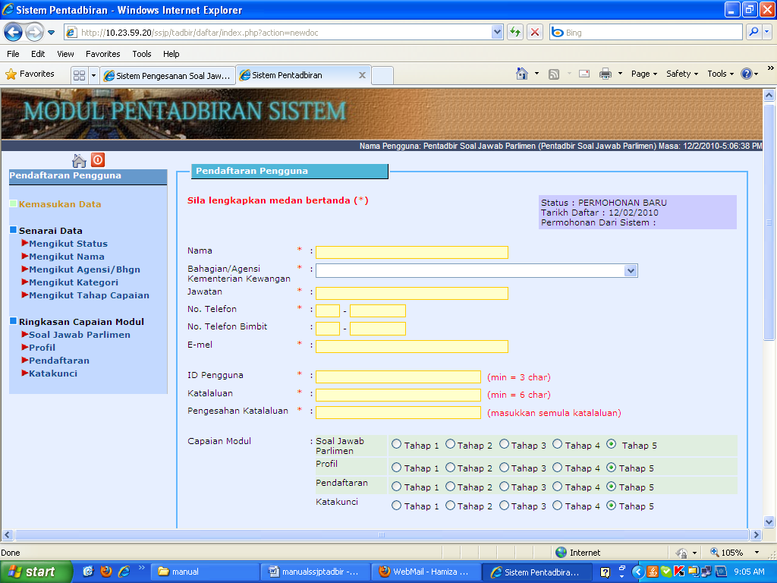

Gambarajah 2

Pentadbir Sistem perlu klik pada menu kemasukan data. Skrin kemasukan data

Pendaftaran pengguna dipaparkan. Seperti di gambarajah 2

| **Label** | **Penerangan** |
| --- | --- |
| Nama | Masukkan nama pengguna*.* |
| Bahagian / Agensi Kementerian Kewangan | Pilih dari senarai *drop down list*. Contoh:   * Bahagian Cukai * JPPH * Bahagian Ekonomi Dan Antarabangsa |
| Jawatan | Masukkan jawatan bagi setiap pengguna. |
| No. Telefon | Masukkan nombor telefon. |
| No. H/p | Masukkan nombor telefon bimbit |
| E-mel | Masukkan alamat e-mel. |
| ID pengguna | *Default* nama pertama pengguna. Dijana apabila medan nama diisi. Maksimum huruf ialah 8. |
| Katalaluan | Masukkan katalaluan. *Encrypted*. |
| Pengesahan Katalaluan | Masukkan sekali lagi katalaluan. *Encrypted*. |
| Kategori Pengguna | 1. Jika pengguna adalah dari **bahagian dan pengguna adalah pegawai atau penyelaras yang bertanggungjawab untuk menjawab soalan untuk modul soaljawab parlimen bagi bahagian tersebut** sila klik pada kategori berikut: 2. AGENSI/BAHAGIAN 3. PEGAWAI PERHUBUNGAN PARLIMEN (PPPB) |
| 1. Jika pengguna adalah dari **Bahagian BCP dan pangguna adalah bertanggungjawab untuk memasukkan soalan didalam modul soaljawab parlimen.** sila klik pada kategori berikut: 2. BCP (PENGELOLA SOALAN ) 3. AGENSI/BAHAGIAN |
| 1. Jika pengguna adalah dari **Ketua Jabatan atau Ketua Bahagian atau Ketua.** sila klik pada kategori berikut:      1. KETUA JABATAN/BAHAGIAN/UNIT 2. AGENSI/BAHAGIAN   Pengguna ini hanya dibenarkan capaian hingga **Tahap 2** sahaja. |
| 1. Jika pengguna adalah **KSP** atau **PA KSP**. sila klik pada kategori berikut:    1. KSP   Pengguna ini hanya dibenarkan capaian hingga **Tahap 3** sahaja. |
| 1. Jika penguna adalah penyedia jawapan akhir dan **pengguna adalah bertanggunjawab untuk memasukkan jawapan akhir didalam modul soaljawab parlimen**. sila klik kategori berikut :      * + 1. PENYEDIAAN JAWAPAN AKHIR (MKII/PTTK MK)   Pengguna ini hanya dibenarkan capaian hingga **Tahap 3** sahaja. |
| Kategori Pengguna | 1. Jika pengguna adalah **TKSP (P), TKSP (D), TKSP (S&K), PA TKSP (P), PA TKSP (D), atau PA TKSP (S&K) dan** **pengguna adalah bertanggungjawab untuk menyemak soalan dari pihak pengurusan pertama**. sila klik pada kategori berikut:    1. TKSP   Pengguna ini hanya dibenarkan capaian hingga **Tahap 3** sahaja. |
| Capaian | *Editable.* Pilih kategori tahap capaian yang dibenarkan bagi setiap pengguna dari senarai *radio button*. Terdapat 5 jenis kombinasi tahap capaian. Sila rujuk jadual **Tahap Capaian**. |
| Tarikh Pendaftaran | Tarikh apabila pendaftaran dibuat oleh Pentadbir Sistem , *Date*. Automatik. |
| Butang “Daftar” | Untuk mendaftar pengguna ke dalam sistem. Semak semua medan telah diisi dan ID adalah unik. Sekiranya tidak, mesej pemberitahuan akan dipaparkan. |
| Tahap Capaian 1 | Pengguna yang mempunyai tahap capaian ini dibenarkan untuk membaca, menghapus, edit dan cipta rekod baru. |
| Tahap Capaian 2 | Pengguna yang mempunyai tahap capaian ini dibenarkan untuk membaca, edit dan cipta rekod baru. |
| Tahap Capaian 3 | Pengguna yang mempunyai tahap capaian ini dibenarkan untuk membaca dan cipta rekod baru. |
| Tahap Capaian 4 | Pengguna yang mempunyai tahap capaian ini hanya dibenarkan untuk membaca rekod sahaja. |
| Tahap Capaian 5 | Pengguna yang mempunyai tahap capaian ini tidak dibenarkan mencapai sistem. |

### Senarai paparan Pendaftaran Pengguna

Senarai paparan ini merupakan susunan rekod-rekod pengguna sistem mengikut kategori tertentu. Di bawah disenaraikan 5 kategori paparan yang disediakan iaitu Mengikut Status, Mengikut Nama, Mengikut Agensi/Bhgn, Mengikut Kategori, Mengikut Tahap Capaian Seperti di gambarajah 3.

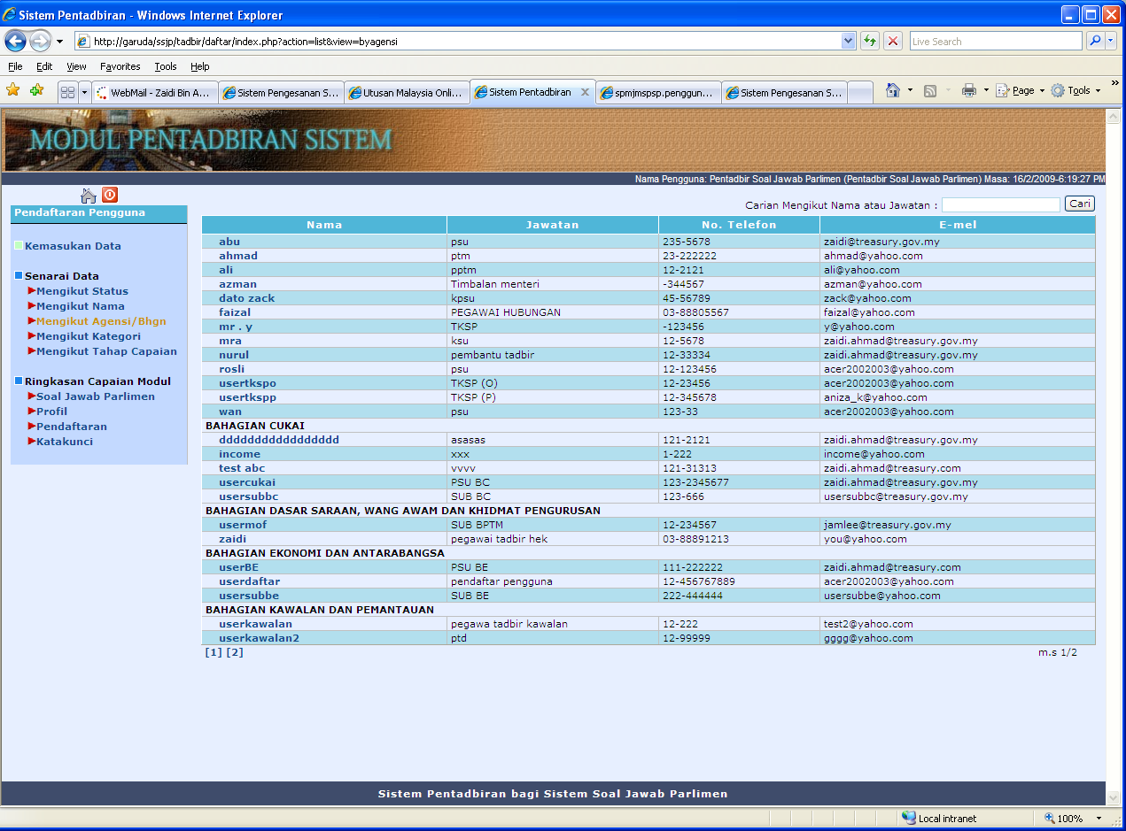

Gambarajah 3

### Senarai ringkasan Capaian Modul

Senarai paparan ini merupakan ringkasan Capaian modul oleh pengguna sistem. Sebagai contoh ringkasan capaian pengguna di modul soal jawab parlimen seperti di gambarajah 4.

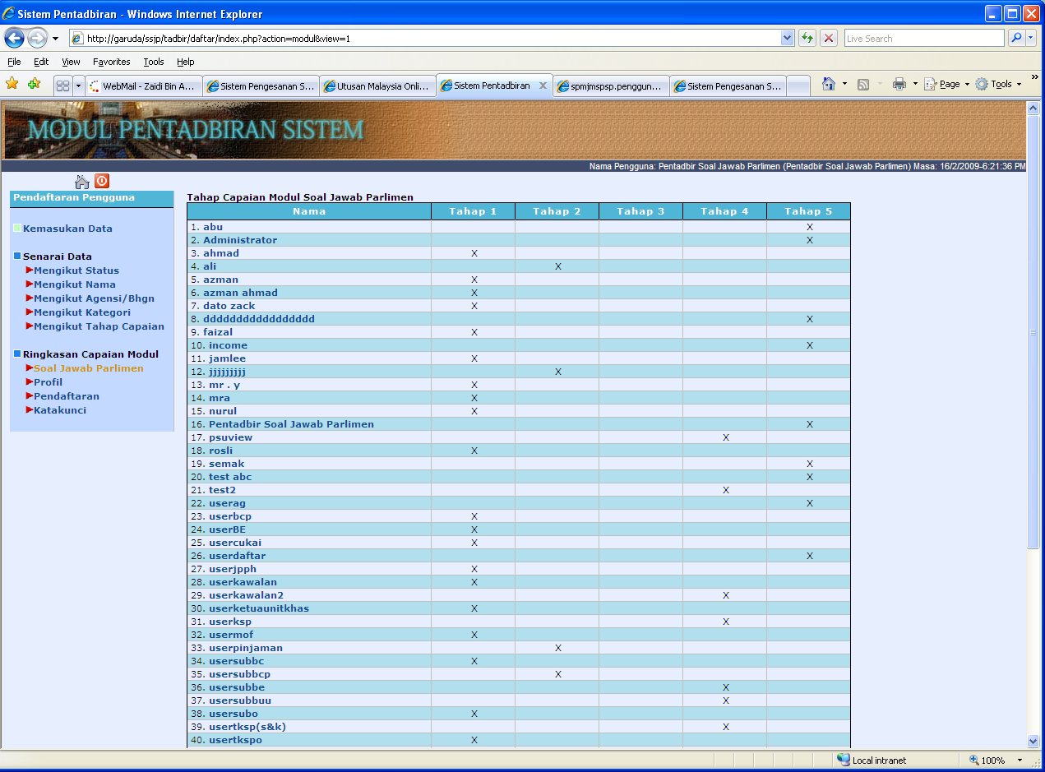

Gambarajah 4

## MODUL BAHAGIAN / AGENSI MOF

Modul ini digunakan untuk menyimpan nama – nama bahagian dan agensi di

MOF untuk kegunaan sistem. Rujuk gambarajah 5.

Modul ini juga mempunyai peringkat TKSP yang terbahagi kepada peringkat TKSP (P), TKSP (S&K), dan TKSP (D).

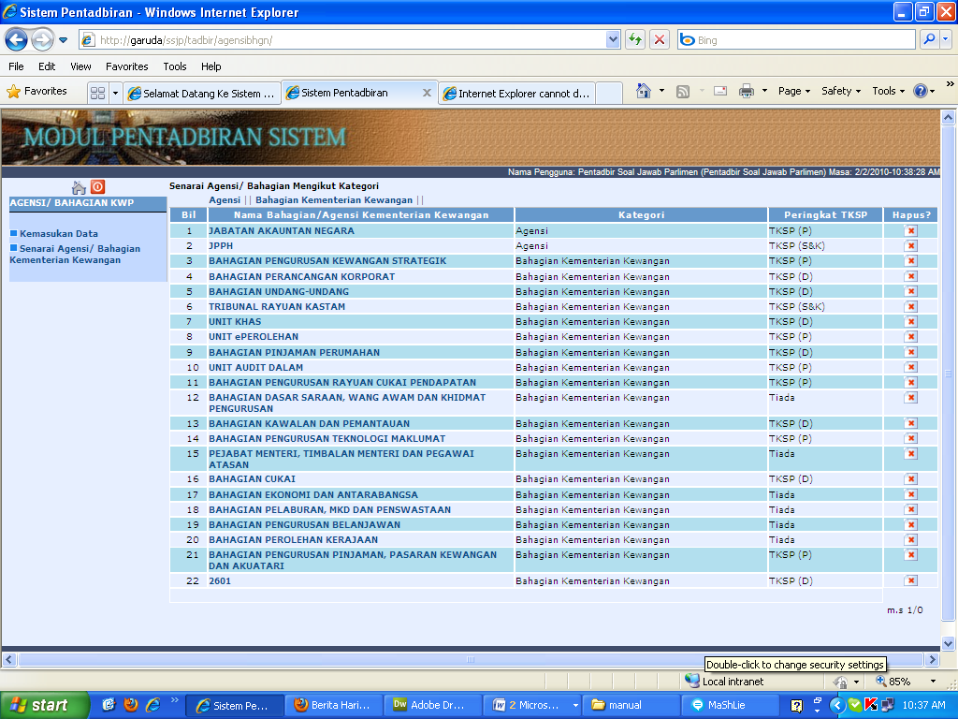

Gambarajah 5

Pentadbir Sistem perlu klik pada menu kemasukan data. Skrin kemasukan data

Bahagian agensi MOF dipaparkan. Seperti di gambarajah 6

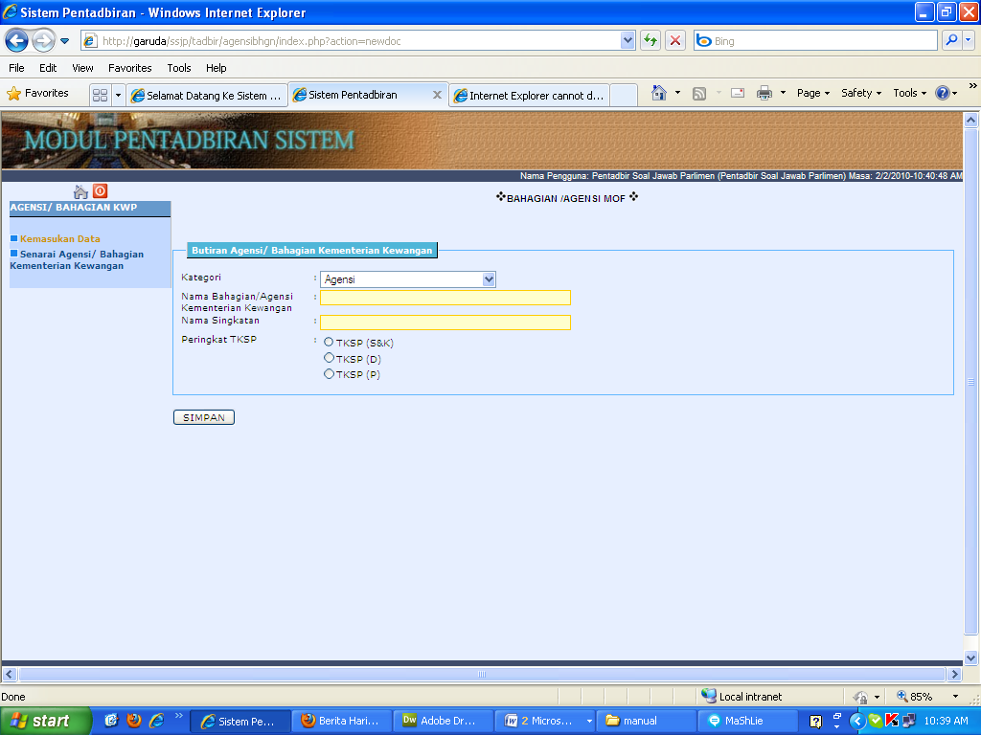

Gambarajah 6.

| **Label** | **Penerangan** |
| --- | --- |
| Kategori | Pilih dari senarai *drop down list*. |
| Nama Bahagian/Agensi Kementerian Kewangan | Masukkan nama bahagian atau agensi |
| Nama Singkatan | Masukkan nama singkatan mengikut bahagian atau agensi |
| Peringkat TKSP | Pilih dari senarai *radio button.* |

Pentadbir Sistem perlu klik pada menu Senarai Agensi/ Bahagian Kementerian Kewangan untuk melihat senarai data bahagian / agensi atau untuk pengemaskinian rekod. Skrin akan dipaparkan seperti di gambarajah 7

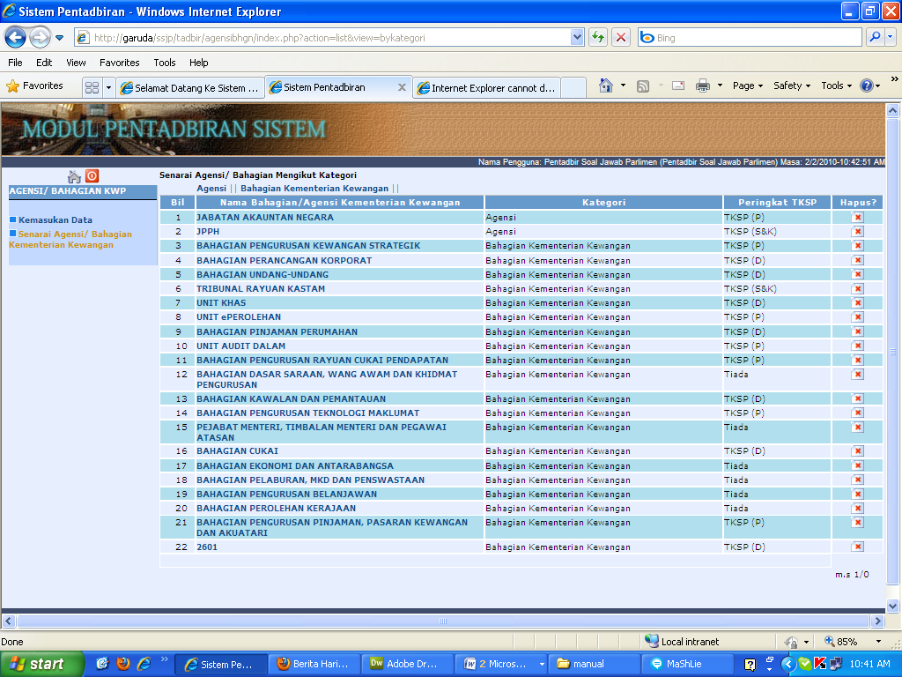

Gambarajah 7

## MODUL KATAKUNCI

Modul ini digunakan untuk menyimpan katakunci-katakunci yang digunakan oleh sistem-sistem yang ada. Rujuk gambarajah 8.

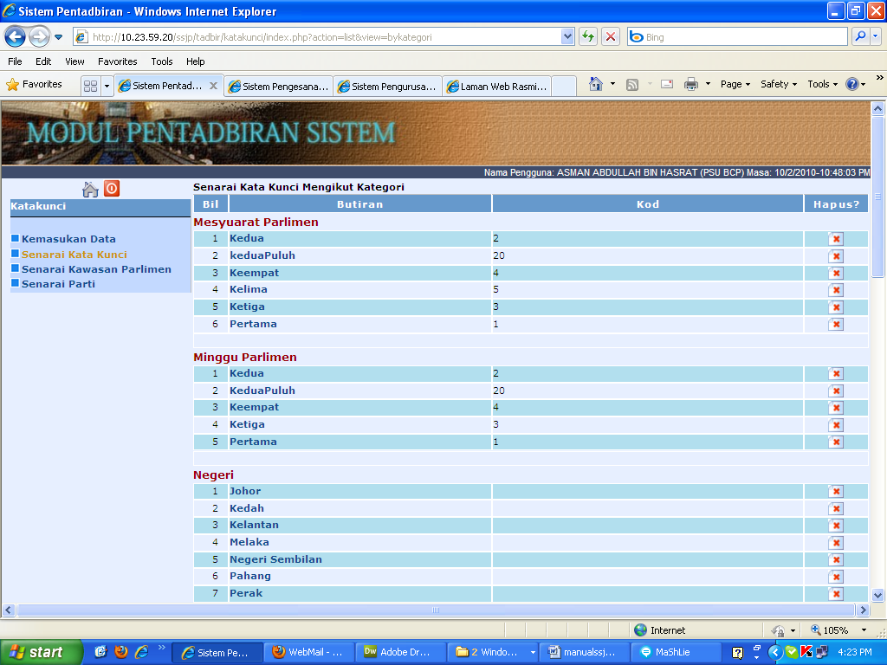

Gambarajah 8.

| **Label** | **Penerangan** |
| --- | --- |
| Kategori | Pilih dari senarai *drop down list*. Senarai ini adalah adalah kata kunci yang digunakan sebagai *key* untuk proses *lookup* di dalam *coding*. Antara katakunci yang digunakan ialah :  Mesyuarat Parlimen  - Mesyuarat Pertama sehingga seterusnya.  Penggal Parlimen  - Penggal Pertama sehingga seterusnya.  Sesi Parlimen  - Sesi Pertama sehingga seterusnya.  Kawasan Parlimen  - Kawasan yang diwakili oleh setiap Ahli Dewan Undangan Negeri seperti **Jerlun, Shah Alam**.  Parti  - Parti yang diwakili oleh setiap Ahli Dewan Undangan Negeri seperti **BN, DAP**.  Negeri  - Negeri yang diwakili oleh setiap Ahli Dewan Undangan Negeri seperti **Johor, Kedah**.  Pengesahan Parlimen  - Pengesahan Parlimen hanya digunakan didalam Sistem SoalJawab Parlimen sahaja.  Salinan Penyediaan Akhir Palimen  - Satu salinan jawapan akhir parlimen akan dihantar melalui emel kepada pegawai BCP, PPPB dan pegawai-pegawai yang terlibat.  Pengesahan Jawapan Akhir Parlimen  - Jawapan akhir yang disahkan oleh MKll/PTTK MK |
| Kod | Kod bagi **Butiran** sekiranya ada |
| Butiran | Senarai pilihan bagi maklumat yang ada di **Kategori**. Sebagai contoh bagi setiap kategori **Kawasan Parlimen** maklumat yang mungkin dimasukkan ialah **Kepala Batas**. |
| Butang “Kemaskini” | Ada semasa *read mode*. Digunakan untuk mengemaskini rekod. |
| Butang “Simpan” | Ada semasa *edit mode*. Untuk simpan rekod katakunci. |
| Butang “Keluar” | Ada semasa *read* dan *edit mode*. Kembali ke muka depan sistem. Keluar tanpa menyimpan rekod. |

Jadual 1: Keterangan mengenai medan dan butang yang terdapat dalam rekod Katakunci

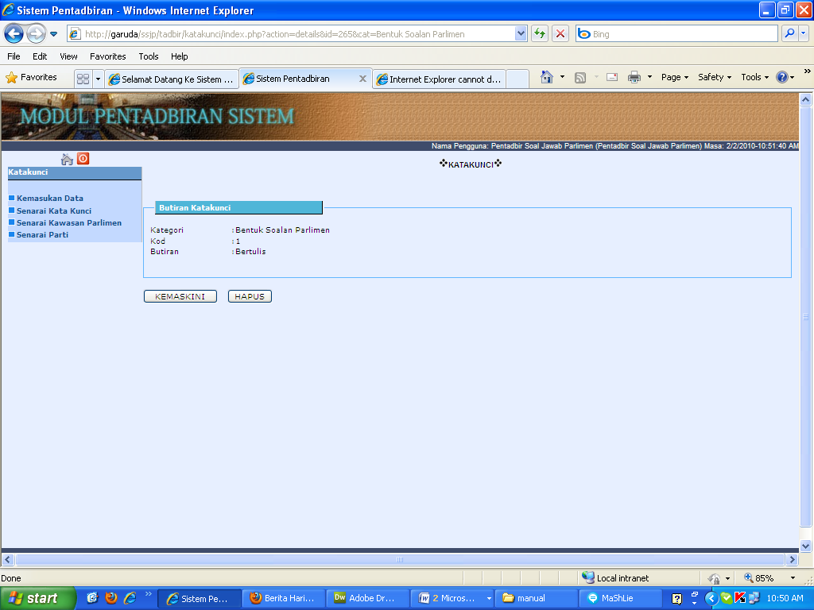

Gambarajah 9: Skrin rekod Katakunci semasa *read mode*

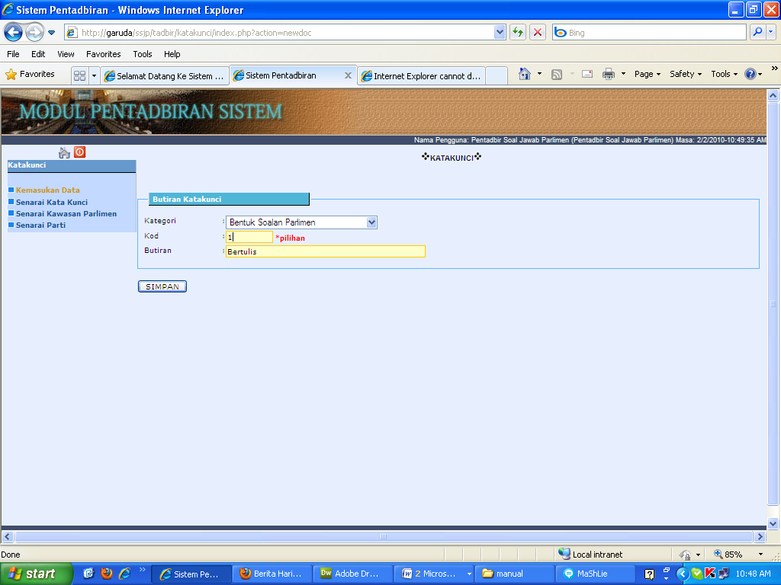

Gambarajah 10: Skrin rekod Katakunci semasa *edit mode*

### Senarai Paparan Katakunci

Senarai paparan ini merupakan susunan rekod-rekod Katakunci mengikut kategori tertentu. Di bawah disenaraikan kategori paparan yang disediakan. Pilih ketegori yang dikehendaki

